DB-TYN22 太阳能和风能综合利用实验装置

太阳能和风能综合利用实验装置应用范围：主要面向职高、大学、研究生、企业技工以风力发电和太阳能离网、并网发电为主课题的研究和培训。
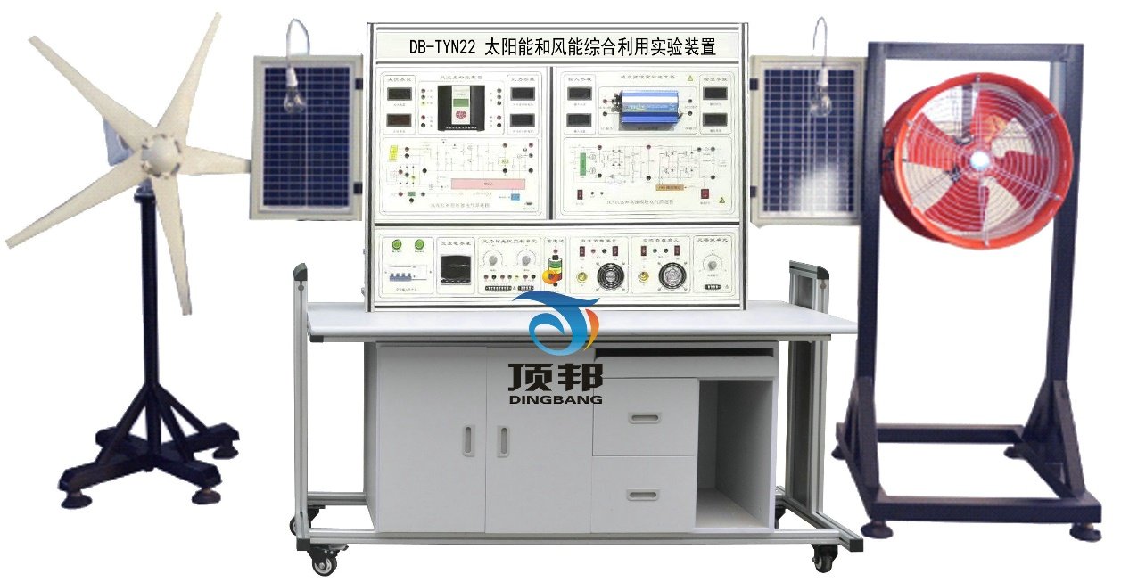
一、实训运行技术条件（单相输出）
1、1、发电单元
风能
◆ 风洞调速范围：0～11 m/s
◆ 风力发电机额定输出电压：12VDC，功率：400W
◆ 风机类型；永磁同步发电机，上风式
◆ 启动风速；2.58m/s
◆ 风叶材质：碳光纤化合物
模拟风洞模块
◆ 风量：2003 m^{з}/h
◆ 风压：210Pa
◆ 转速：1440 r/min
◆ 功率：0.75kW
◆ 可调风速：0～11级连续可调
光能
◆ 光伏模块功率：30Wp 2组
◆ 光伏模块输出工作电压：17.5VVDC
◆ 光伏模块工作电流：1.56A 峰值
◆ 模拟光源模块：200W*2
1、2、充电单元
◆ 工作电压：12VDC
◆ 充电功率：400W
◆ 充电方式：PWM脉宽调制
◆ 充电最大电流 35A
◆ 过放保护电压 11V
◆ 过放恢复电压 12.6V
◆ 输出保护电压 16V
◆ 卸载开始电压（出厂值）15.5V
◆ 卸载开始电流（出厂值） 15A
◆ 保护功能：蓄电池过充电、蓄电池过放电、蓄电反接、负载超载、防雷、风机限流、风机自动刹车和手动刹车。
◆ 控制器设有蓄电池过充、过放电保护、蓄电池开路保护、负载过电压保护、夜间防反充电保护、输出短路保护、电池接反保护、欠压和过压防震荡保护、均衡充电、温度补偿、光控开关功能；
◆ 负载为100W以下的12V/24V直流负载，控制单元一通道为常开输出，另一通道为多类定时输出（光控开、光控关，定时开、定时关，）。
1、3、电力蓄能单元（机内）
◆ 蓄电池类型：免维护胶体蓄电池
◆ 蓄电池组容量:12V/55Ah
◆ 蓄电池数量： 1个
1、4、DC-AC逆变单元(机内）
离网模块
◆ 直流输入电压：10.8～16.8VDC
◆ 额定蔬出功率：300W
◆ 输出电压：110VAC
◆ 频率范围：50Hz
◆ 工作效率：85%
◆ 功率因数：>0.88
◆ 波形失真率≤5%
◆ 工作环境：温度-20℃～50℃
◆ 相对湿度：﹤90﹪（25℃）
◆ 保护功能：极性反接、短路、过热、超载保护
二、控制单元
◆ 400W/12V 高性能风光互补智能控制器（Zigbee无线传输、RS232串口输出）（室内）
◆ 风速传感器：0-60m/s（室内）
◆ 温度传感器：-10℃～100℃（室外）
◆ 转速传感器：0～5000 风力发电机转速检测显示（室内）
三、负载单元
◆ 12VLED照明、220V LED照明、220V交流风扇
◆ 12V直流输出，DC12VLED照明、DC12V直流风扇
3、1、显示单元
◆ 直流电压表：光电池充电电压、逆变输入电压
◆ 直流电流表：光电池充电电流、逆变输入电流
◆ 直流功率表：光电池充电功率
◆ 交流电压表：逆变器输出电压、风力输入电压
◆ 交流电流表：逆变器输出电流
3、2、数码管显示
◆ 通用开＋通用关；光控开＋光控关；光控开＋时控关；
3、3、开关单元
◆ 交流总开关；交流负载开关；直流负载开关；风机输入开关；光电池输入开关；；电源转换开关；3.3V/5V/9V/12V电压转换开关。
四、监控软件
◆ PC监控模块：监控主机、监控软件。
◆ 显示内容：蓄电池电压、风机电压、光伏电压、风机电流、光伏电流、风机功率、光伏功率，能量模拟图，当前风速（米/秒），当前风向（度），当前风力资源平估。
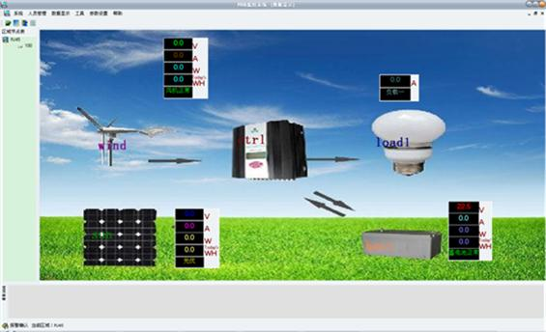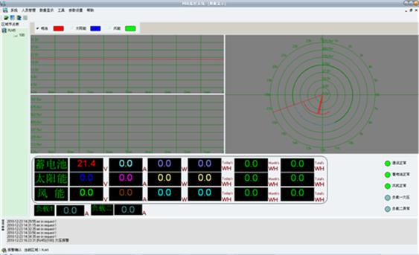

风力发电系统工作主界面 风力电系统工作数据主界面（可切换不同曲线界面）

五、教学及研究实训项目
5、1、永磁同步风力发电机系统运行过程风能量变换演示和实验
实验1、风力发电基础理论原理性实验
实验2、风力发电系统设计实验
实验3、风力发电控制技术实验
实验4、风力发电相关测量技术实验
实验5、风力发电基础理论与应用技术仿真实验
实验6、发电机转速与输出电压关系实验
实验7、发电机转速与输出电流关系实验
实验8、发电机转速与输出频率关系实验
实验9、风速即转速与与出功率关系实验
5、2、太阳能电池控制运行过程光能量变换演示和实验
实验1、光伏摸块单元组成原理。
实验2、太阳能基本理论实验
实验3、太阳能发电基础理论及应用技术实验
实验4、太阳能风力发电测量技术实验
实验5、太阳能发电控制技术实验
实验6、太阳能光电池能量转换组合原理。
实验7、在不同天气和日照强度下光波对光伏转换效率的影响实验。
实验8、在不同季节太阳运轨变换下对光伏能量转换的影响实验。
实验9、在不同季节环境温度变换下对光伏能量转换的影响实验。
实验10、风光互补发电实验
六、基本配置单
序号 | 名 称 | 数 量 | 单 位
1 | 风光互补实训系统主操作台 | 1 | 台
2 | 400W永磁同步发电机 | 1 | 台
3 | 模拟风洞系统 | 1 | 只
4 | 30W太阳能电池组件模块 | 2 | 套
5 | 0.75KW矢量变频器 | 1 | 台
6 | 蓄电池组55Ah | 1 | 组
7 | 实验附件 | 1 | 套
8 | 上位机软件 | 2 | 套
9 | 使用手册 | 1 | 本

